Участковый уполномоченный полиции по району Текстильщики отчитался перед населением

20 апреля состоялся отчет участкового уполномоченного полиции ОМВД района Текстильщики г.Москвы перед гражданами с участием члена Общественного совета при УВД по ЮВАО.
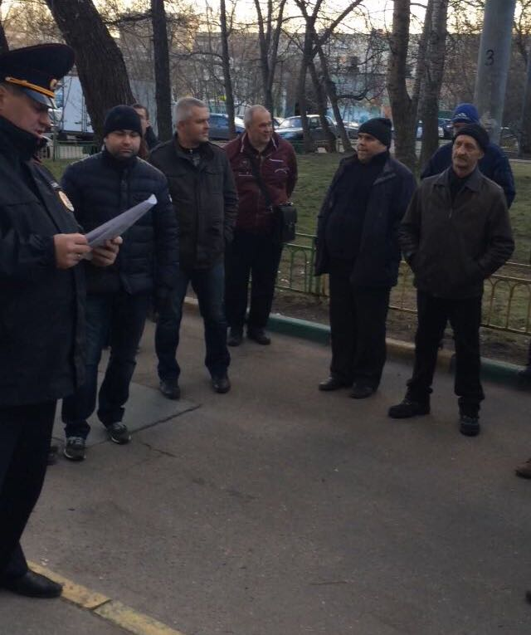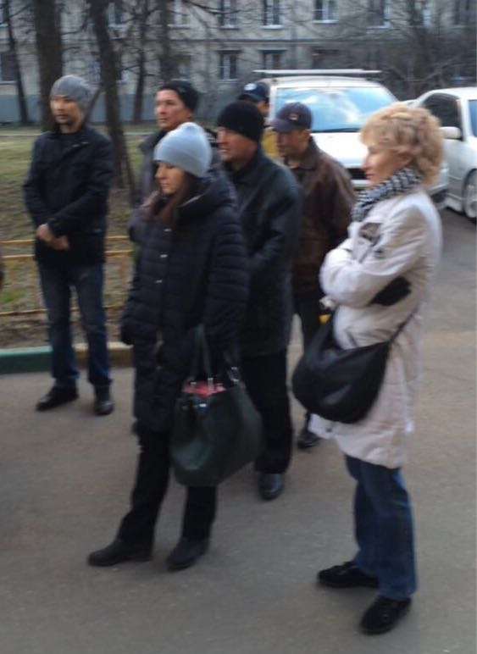
Встреча жителей с участковым состоялась во дворе дома по Волжскому бульвару. Несмотря на непогоду, довольно много жителей района пришли на отчет участкового. Так же на встрече присутствовал член Общественного совета при УВД по ЮВАО, закрепленный за ОМВД района Текстильщики, Сергей Богданов. Участковый уполномоченный полиции Отдела МВД России по району Текстильщики майор полиции Алексей Бузин доложил присутствующим об оперативной обстановке в районе по итогам 2016 года. По словам докладчика, основными проблемами на данном участке является нарушение общественного порядка и факты мошенничества. По словам участкового, все обращения граждан по факту нарушения общественного порядка тщательно рассматривается, принимаются необходимые меры. Основной акцент Алексей Бузин сделал на профилактику преступлений, в частности, мошенничеств и квартирных краж. Участковый призвал жителей быть бдительнее, особенно в период дачного сезона. Он дал несколько практических советов, как защитить свое жилье. В заключение отчета участковый уполномоченный полиции поблагодарил собравшихся за внимание, выслушал их вопросы и взял обращения граждан на личный контроль. В свою очередь, член Общественного совета при УВД по ЮВАО Сергей Богданов высоко оценил работу участкового, в частности, в вопросах профилактики преступности на участке.
Пресс-служба УВД по ЮВАО ГУ МВД России по г. Москве
т/ф. 8(495) 709-18-18

